出國報告（出國類別：招商、拜訪）

日本第六屆齒科大會暨齒科產業廠商 拜訪出國報告

服務機關：南部科學工業園區管理局
姓名職稱：林永壽 副局長
陳錦裕 科長
翁晨睿 副研究員
派赴國家：日本
出國期間：99年10月9日至99年10月14日
報告日期：100年1月5日
摘要
本次日本拜訪行程係本局透過醫療器材產業聚落計劃辦公室-金屬工業研究發展中心（以下簡稱金屬中心）之安排，與口腔生技醫療協會代表組成參訪團，參訪第六屆日本世界牙材展，以了解醫療器材產業最新趨勢；並拜訪日本牙科產業領導廠商。透過與國際廠商的交流，來推廣高雄園區醫材聚落廠商之國際能見度，協助醫材產業聚落未來之國際行銷，吸引國際醫材大廠之投資進駐。

目次
壹、目的
貳、拜訪過程
一、拜訪6th日本國際齒科大會
二、拜訪Yokosuka Research Park
三、拜訪日本東京齒科大學
四、拜訪臺北駐日經濟文化代表處
五、拜訪齒科產業廠商
（一）拜訪日本西鐵城精機株式會社(CITIZEN MACHINERY
CO.,LTD.)
（二）拜訪Nissin公司
（三）拜訪Olympus Medical Systems Corp.
（四）拜訪TERUMO CORPORATION
參、心得及建議
壹、目的
本局自94年開始推動設立高雄園區之醫療器材產業聚落以來，目前已引進25家醫療器材廠商，包含齒科、骨科、醫療美容及其他高階醫材。由於目前園區引進之齒科相關產業廠商即達11家，為瞭解全球未來牙科產業趨勢、亞洲市場產業需求，並吸引日商來台投資、強化醫材聚落效應；本次由林永壽副局長率本局同仁，暨本局醫療器材產業聚落計劃辦公室-金屬工業研究發展中心於10月9日~14日前往日本，參訪第六屆日本世界牙材展，並拜訪日本牙科產業領導廠商。透過與國際廠商的交流，來推廣高雄園區醫材聚落廠商之國際能見度，並吸引國際醫材大廠之投資進駐。
貳、拜訪過程
一、拜訪6th日本國際齒科大會
本次日本國際牙科醫療器材展(第6回ワールドデンタルショー2010)，為日本國內齒科器材之最大展會。本次的展會是由口腔衛生學 (quintessence books)舉辦，除了展會之外，也有許多由廠商、牙醫師及技工所辦的專題演講。由於日本為非常封閉的牙科市場，因此本次展會主要是以日本廠商為主，諸如重量級的廠商Morita及Yoshida這兩家廠商佔攤位的數目，就超過整體展館的1/3。
綜觀本次展會之展出之產品，除了齒科產業固有之治療椅、人工牙根等傳統補綴齒科醫材外。主要產品之焦點集中在3D齒雕機，以及牙科CT(斷層掃描)等高階產品，皆為本局生技醫療器材產業聚落，觀摩學習、急起發展之對象。
(1) 重量級的廠商Morita及Yoshida
■Morita
Morita，成立於1916年，是日本國際化最徹底的牙科廠商，相較為其他的日本廠商，有高度的歐系色彩，也是最早進入歐洲市場的日系公司。該公司的產品相當廣泛，包含診斷系統(如全口數位X光機及Dental CT等)、診療器具、牙科鑽牙手機、牙科治療台及治療椅。本次Morita參展的主軸為具有側顱掃描功能的牙科CT為主要參展的重點，另外就是該公司的治療台，具有垂直式、Z型升降及懸臂式三種類型，透過三種治療台的主流規格，產品線的完整性，作為行銷的主要重點。
■Yoshida(吉田公司)
吉田公司成立於1906年，是一家牙科綜合性服務及貿易的公司，生產銷售牙科所需的設備和材料產品，為日本最大牙科設備廠商。該公司主要從事牙科設備及材料的開發、銷售和進口，並兼營牙科診所事業及其相關諮詢及管理規劃，目前該公司於日本主要城市計有51個銷售及營業辦事處。牙醫醫療的儀器愈來愈精細，功能愈來愈多，完善的設備能幫助醫師做更精確的判斷，日本吉田公司於Dental unit systems、X-ray systems或Lasers有相當技術量能，可為國內發展借鏡。
日本吉田公司久在牙科設備產業之製造與服務深耕、由於在日本品牌形象經營有成。許多國際大廠要進入日本，皆會透過讓吉田銷售或是代理的方式，進入日本這個全球第二大的醫療市場，本次唯一自台灣來參展的廠商荷茂(台灣茂傑)，亦為吉田的供應鏈廠商之ㄧ(荷茂公司之產品為齒科用手持美白固化燈)。

(2)本次展會的產品趨勢
■Dental CT
依據金屬中心醫療器材組之推估，全球的Dental CT市場2009年市場約為4000台，市場規模約為260億元台幣(7.4億美元)，預估至2015年市場將快速成長至約16,577台，市場規模約為954億元新台幣(27.3億美元)，年複合成長率(CAGR%)達24.19%，該產品之發展與需求，將是未來齒科周邊產業最被看好之明星產品。本次參展之廠商除了日本大廠Morita與Yoshida之外，尚有日本本土廠商ASAHI ROENTGEN以及近畿實業，以及AF P(義大利)、TROPHY(法國)、Sirona(德國)以及VATECH(韓國)，呈現出百家爭鳴之態勢。
■3D 齒雕機
本次展覽另一項重點產品為，電腦3D齒雕機，主要的廠商為Sirona是德國在牙科領域的龍頭廠商—CEREC 3D電腦鑲瓷。自1980年發展以來，幾乎已成為電腦化牙科補綴的代名詞。它是利用精密光學鏡頭紀錄牙齒以及窩洞的外形，經過電腦演算後成為｢虛擬模型｣。在｢虛擬模型｣上由電腦輔助設計後，自動研磨出與牙齒破損部位吻合的瓷塊，再經粘著修整的程式即可完成。所有的療程在幾十分鐘內即可完成，去除了原本需要印模、製作臨時假牙等耗費的時間，更將二到三次診療減少成為一次，大大的節省了患者與牙醫師寶貴的時間。而CEREC 3D電腦鑲瓷所使用的瓷塊是整塊燒結後經十四天慢慢降溫再裁切而成，因此結構緻密，硬度與物理特性接近牙齒琺瑯質，與天然的牙齒非常近似。具不易斷裂，顏色自然美觀，且不傷對咬牙之特點。
在本局醫材聚落發展計畫中，目前已有亞力士電腦機械股份有限公司提案發展3D齒雕機的部份，並由金屬工業研究發展中心，發展軟體設計的部份，此一發展趨勢實為我國牙科工業主要未來的發展方向之一。

數位全口取像儀主機 | 齒雕軟體 | 齒雕機
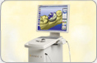 | 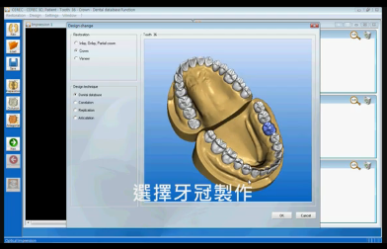 | 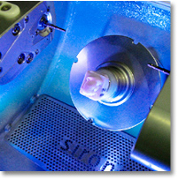
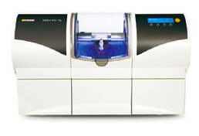
3D齒雕機之重要部位

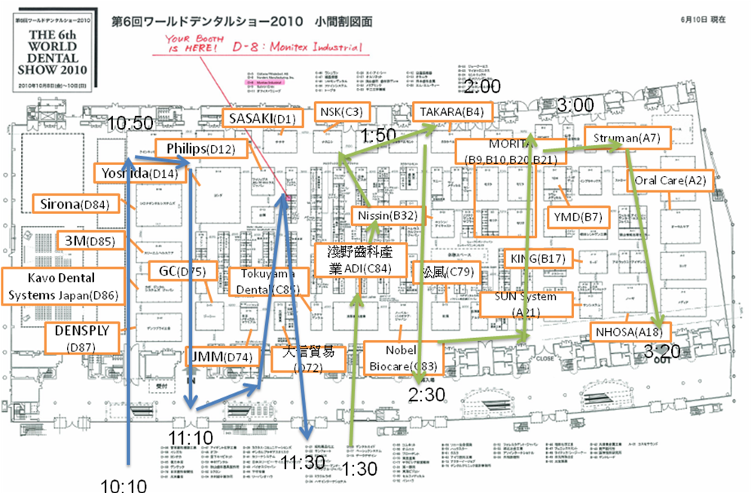
展場參觀路線圖

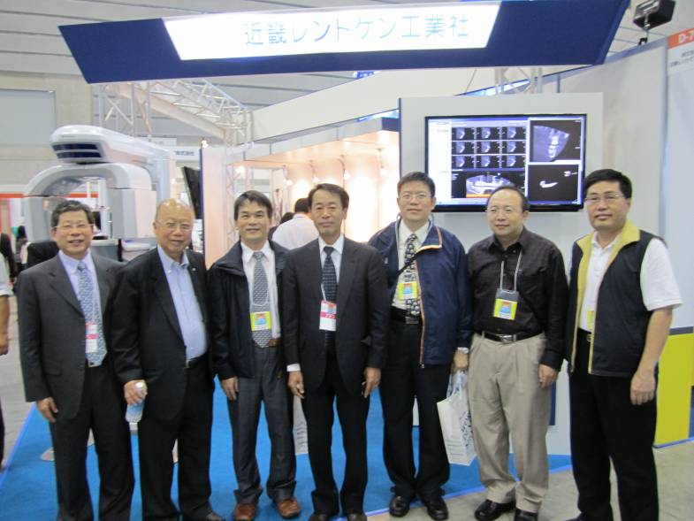
本局與日本Dental CT廠商近畿及台灣廠商荷茂合影

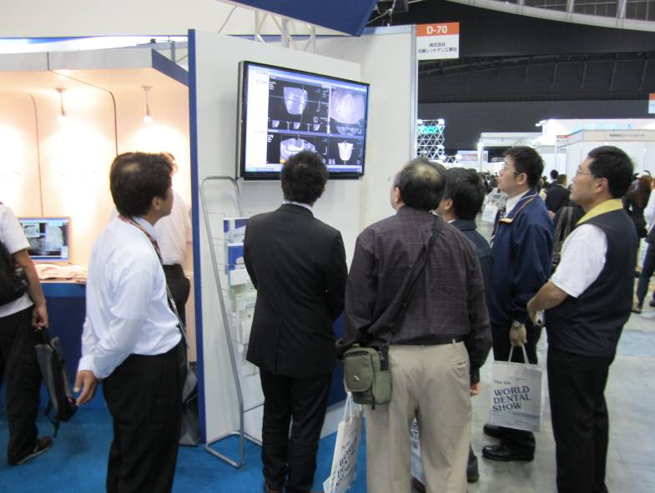
日本Dental CT廠商產品介紹

二、拜訪Yokosuka Research Park(YRP)
日本橫須賀研究科學園區，距東京約100公里處，是全世界第1座結合產官學界，支援資訊通信研究的研究之開發中心。包括移動通信、衛星通信、光空間通訊等應用電波技術於通訊相關的領域、電波頻道資源的使用及開發、電波電器通信相關技術規格、通信方式的標準化（例如第四代行動電話規格的制定），YRP都扮演了主導的角色，並為全球電信研發專區成功之重要典範。
橫須賀研究科學園區，總面積達58.5公頃，其中佔地最大的是園區進駐單位使用區，共16.5公頃，由京急電鐵及橫須賀電信研究園區共同建設及開發，其他包括研究開發區11.9 公頃，提供各大企業的獨立研究所建築用地。目前已有多家全球知名的無線通訊設備廠商與電信大廠，在YRP園區設立研究中心與基地，包括日本NTT DoCoMo、松下通信工業(Panasonic)、富士通(Fujitsu)、日本電氣(NEC)、日立(Hitachi)、德州儀器(TI)等大廠進行通訊相關技術開發、應用系統測試，也有多所日本國內外知名學府(如早稻田大學、慶應大學、東京大學等)設立研究所，就近與園區內研究單位與廠商進行研究計畫。
因10月11日係屬日本國定假日，且YRP曾於1995年11月4日假高雄縣政府三樓簡報室與本局簽署科技和商務友好合作備忘錄（MOU），故本次特假本次出訪參觀瞭解目前YRP的發展現況。

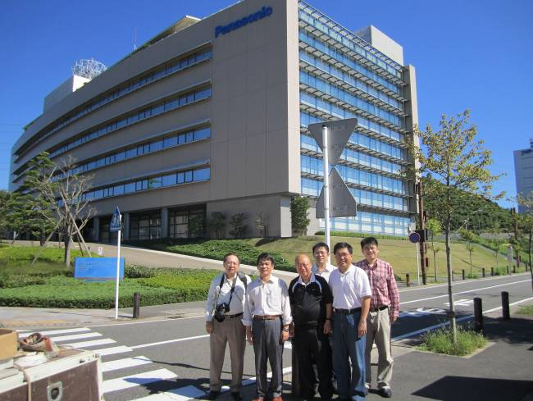 | 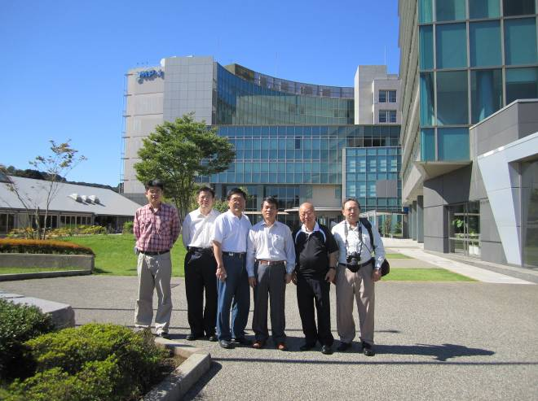
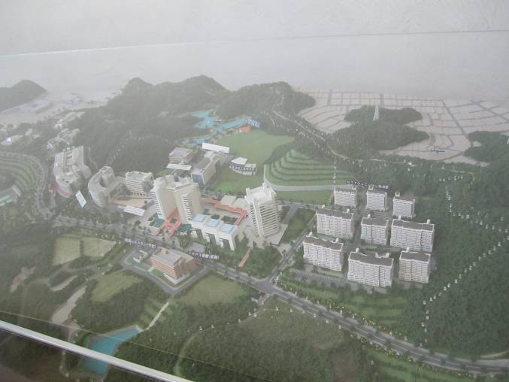 | 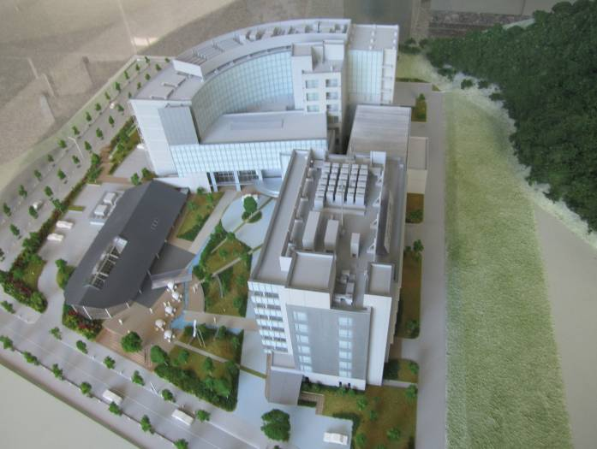
橫須賀園區的發展概況

三、拜訪日本東京齒科大學
東京齒科大學的濫觴，係由東齒大始祖的高山紀齋於1890年創立離山齒科醫學院，於1900年改名為東京齒科醫學院，並於1946年改稱東京齒科大學。東京齒科大學截至今年已有103年的歷史，是全日本最古老的齒科大學。
本次拜訪的是東京齒科大學之附設牙科學院。舉凡矯正、補綴、植牙、顱顏矯治等不同療程皆有相關專屬實習區域，並有技工所專用的實習教室。此外，在診療區亦可在細分為實習生與醫師共同看診的區域，或只有醫師獨立看診的區域，呈現出該校在醫療與教學之分工相當精細之專業性與嚴謹態度。
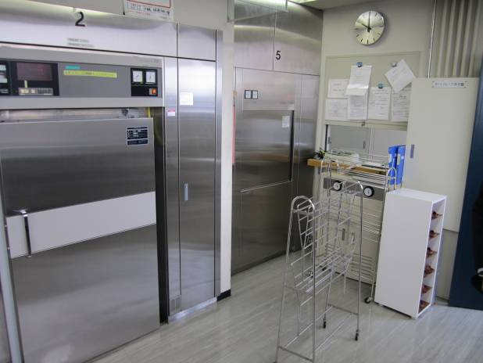 | 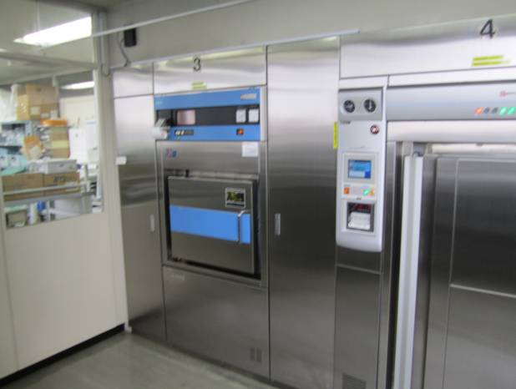
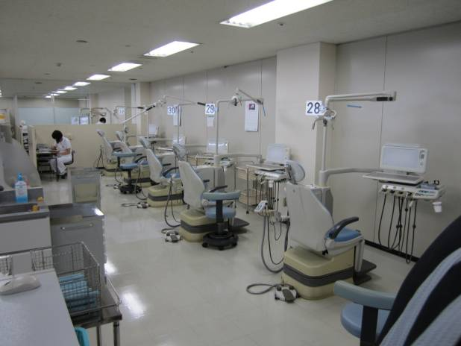 | 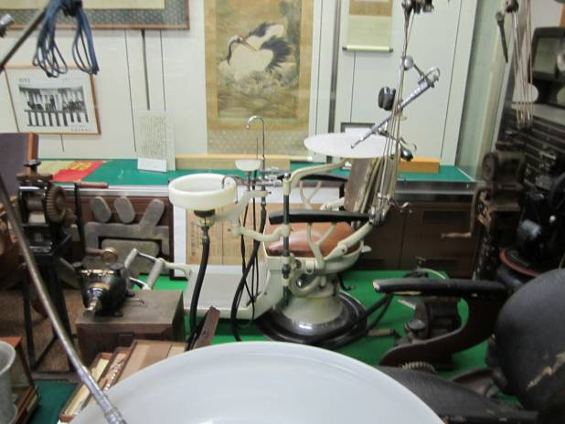
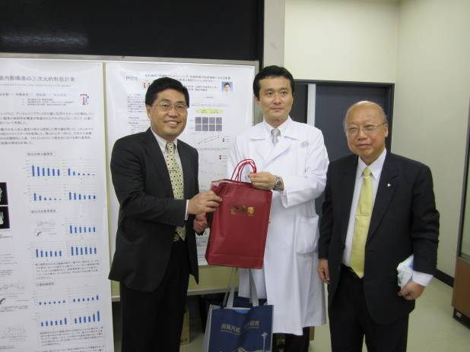 | 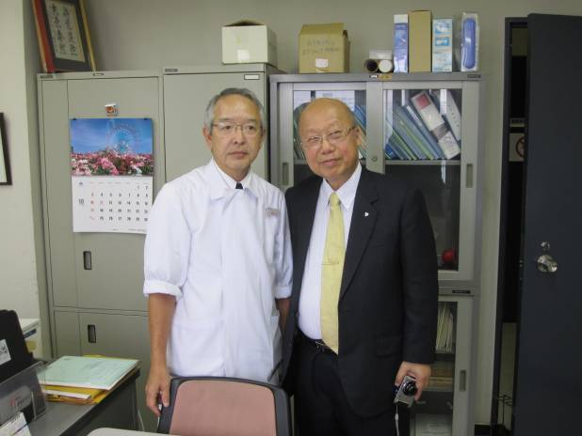
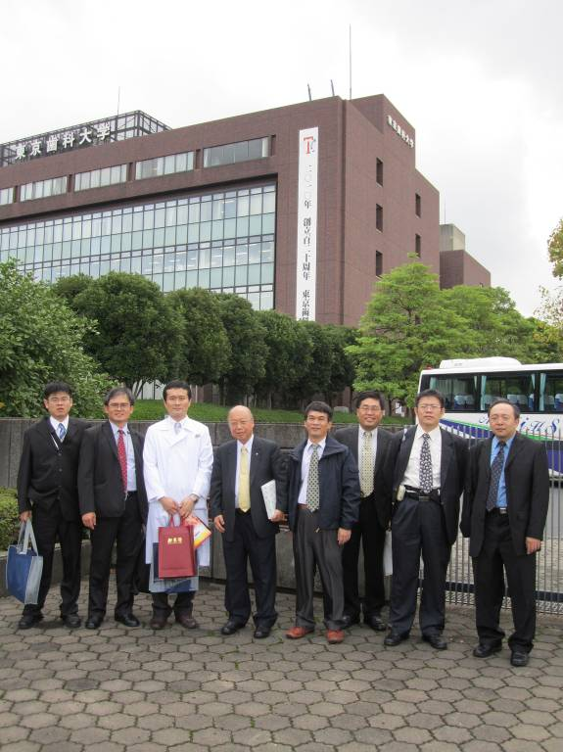 | 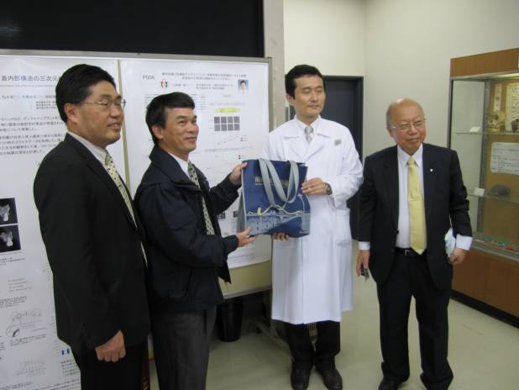
日本東京齒科大學拜訪

四、拜訪臺北駐日經濟文化代表處
臺北駐日經濟文化代表處是我國在日本的外交機關，雖是民間機構，惟負有實質大使館及領事館的任務。隨著1972年9月29日國際形勢的變化，日本與中華人民共和國建交，並與我國斷交。但由於日本與我國長期以來在貿易、經濟、 技術、文化之關係深厚，為能維持兩國經貿各方面之交流與互動，故於1972年12月，我方(台灣)成立「亞東關係協會」，日方則成立 「財團法人交流協會」。兩協會隨後簽署「互設駐外辦事處協議書」，依此協定，中華民國(台灣)和日本相互保護各自的權益，發給簽證、推動雙方經濟貿易、學術、科技、文化及體育交流等的業務，並一直維持深厚的實質關係。
本次拜訪之對象為科技組代表蔡明達組長，並就本局醫療器材產業聚落之發展交流討論。蔡組長就醫療產業在日本發展的機會提出看法，並期待扮演中日醫療產業的橋樑，希望透過臨床合作、技術合作、行銷合作及認證合作，打開台灣下一階段的產業機會。
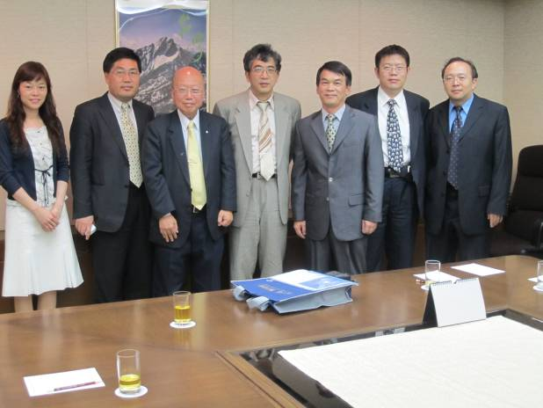 | 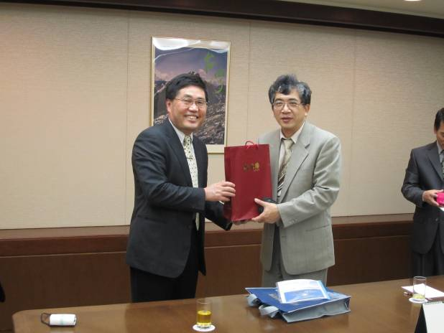
拜訪臺北駐日經濟文化代表處
伍、拜訪齒科產業廠商
（一）拜訪日本西鐵城精機株式會社(CITIZEN MACHINERY CO.,LTD.)
西鐵城精機株式會社，係於1982年自西鐵城鐘錶公司分離成為獨立法人，另創西鐵城精機株式會社。該公司之主要產品，係為可應用於汽車、醫療、電信、家電以及精密設備等各種產業之小型自動CNC加工車床。該公司之CNC加工車床在加工過程中之所有工序，皆與自動工廠輸送設備高度整合，故可達成精密、高效之自動化生產過程。
由於本局醫材聚落之廠商，無論是骨科的聯合骨科及傑奎等或是齒科的全球安聯、皇亮、鴻君等廠商，均對於自動CNC加工車床，具相當需求之潛力；目前園區廠商鴻君及科頂已少量採用該公司生產之加工車床，故而西鐵城精機株式會社對本局醫材聚落計畫與廠商之介紹，表示高度的關注與興趣。本局亦期待透過本次的拜訪，可以強化並媒合西鐵城精機株式會社與園區廠商的合作，對園區產業帶來正面的助益。為提供園區廠商技術支援及研發創新能量，在本局林永壽副局長的見證下，醫材聚落計劃辦公室之廠商-金屬中心與西鐵城精機株式會社之在台子公司--津特機械有限公司簽訂了合作備忘錄，以期能促進高雄園區醫療器材產業專區之成長與發展。
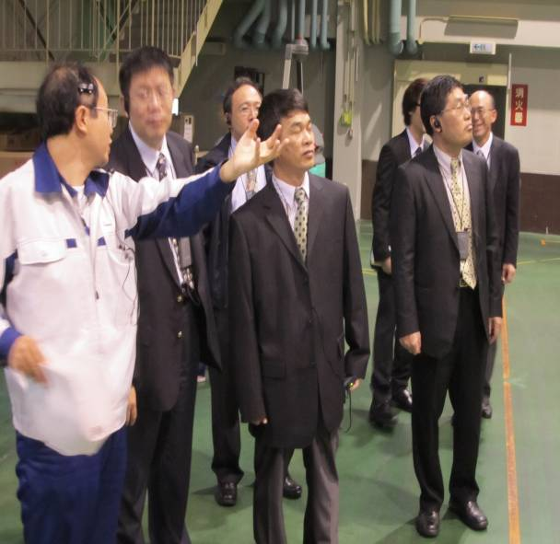 | 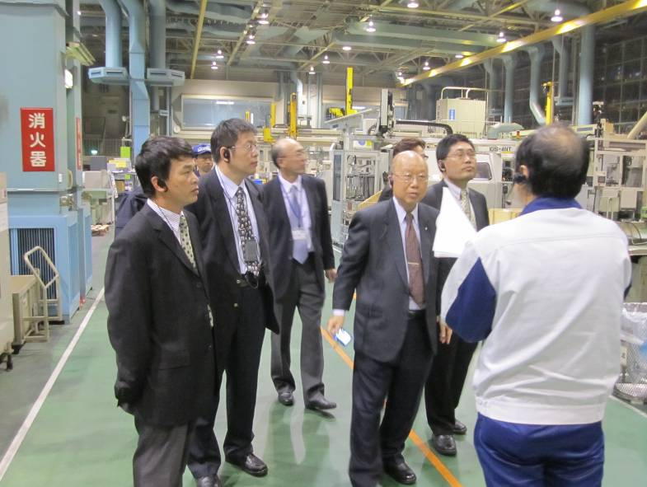
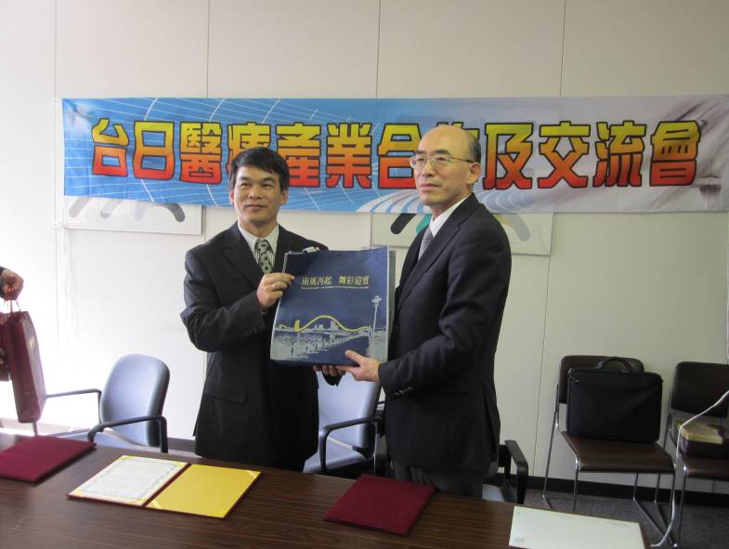 | 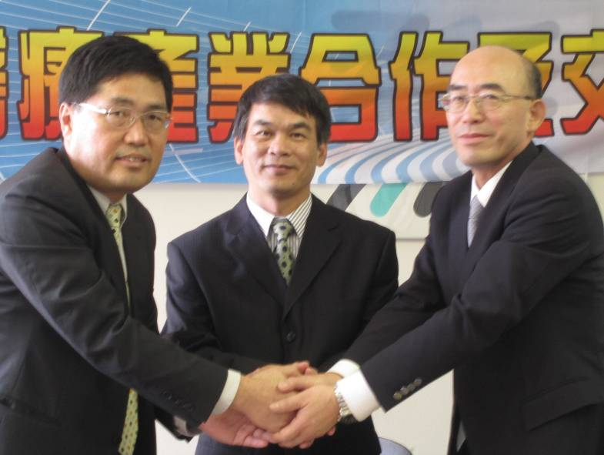
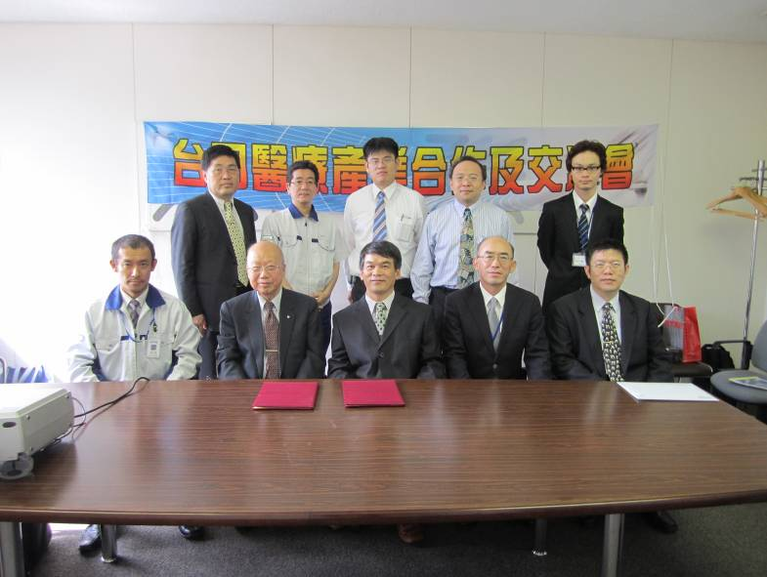
拜訪西鐵城精機株式會社並見證金屬中心與津特機械簽署合作備忘錄
（二）拜訪Nissin(日進) 公司
Nissin公司產品分為兩大類，一類是口腔教學模型、口腔教學類比實習系統；另一類包括義齒基托聚合物、硬質人工牙、牙科粘接材料、印模材料、技工材料、包埋材料和純鈦鑄造系統等牙科產品。此外，該公司新一代口腔教學模型和教學類比實習系統以其專業性和品牌已被全世界諸多大學所認可、採用。
由於Nissin公司透過教育的角度，來帶領牙醫師對於齒科產品之認識，並進一步使用產品。近期Nissin公司在日本市場教育的領域成長很快，已成為為齒科教育的領導廠商。惟該公司對於其他牙科的產品的行銷與研發都積極投入，也希望能與牙科領域深化與交流，能夠擴張自身產品的行銷產品線。
自兩岸洽簽經濟合作協議(ECAF)後，已逐漸引起日商、歐商未來1、2年在台灣投資的意願相對提高。經濟部工業局預估ECFA 簽訂後，未來7年會促成外商在台投資金額達89億美元。本局透過本次交流之契機，大力推銷高雄園區醫材聚落廠商生產之各產品，同時亦將園區投資資訊提供公司參考。該公司表現出對未來經銷園區廠商產品之高度興趣，亦表將對投資園區進行評估。未來將請醫材聚落計畫辦公室，持續協助媒合園區廠商與Nissin公司之合作，以期拓展日本醫材市場之經銷管道。
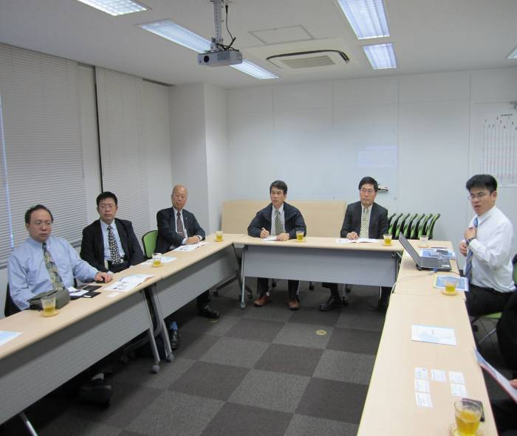 | 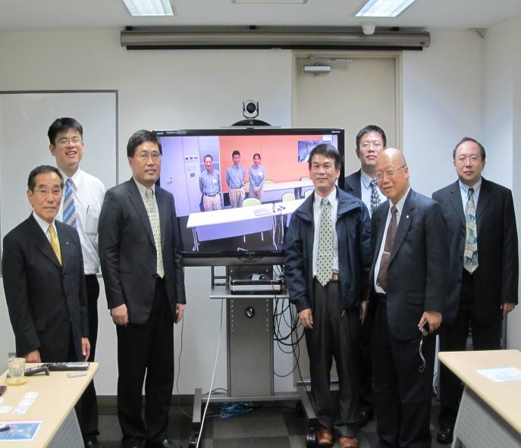
拜訪日進公司
（三）拜訪Olympus Medical Systems Corp.
Olympus Medical Systems Corp.成立於2004年，係全球內視鏡領導廠商，產品包括在消化系統內視鏡、外科內視鏡和內視鏡周邊器械、超音波內視鏡及醫療資訊系統等。該公司不僅在內視鏡產品投入大量之研發，對於微創診斷、治療，以及內視鏡醫療和癌症等疾病的早期發現到治療的過程，都協助醫界建立了內視鏡治療方法之相關知識。
本次拜訪為顯微鏡之主要部門，內包含生物顯微鏡、金屬顯微鏡、實體顯微鏡，該公司亦就包含內視鏡及膠囊內視鏡等產品，提供了相關之解釋與說明。
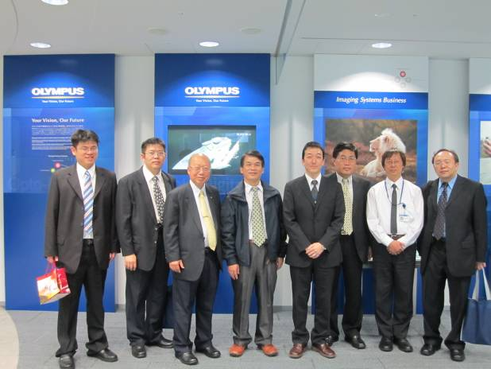 | 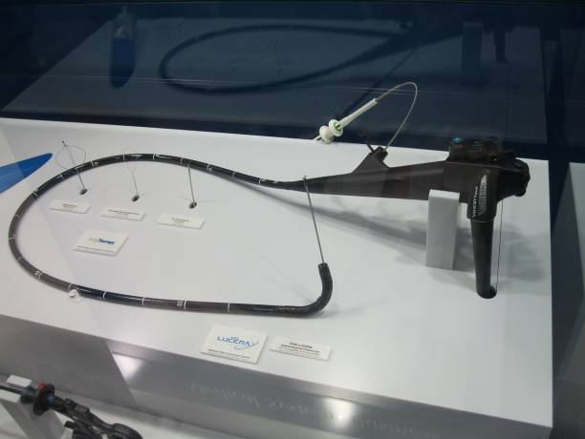
拜訪Olympus Medical Systems Corp.
（四）拜訪TERUMO CORPORATION
Terumo株式會社成立於1921年，係日本前十大醫療器材廠商中，唯一專注於醫療領域之企業。產品非常廣泛，包括一次性醫用器械、輸血用具系列、醫薬品類和營養藥系列、血管造影與治療用導管、輸液配套器械、真空採血管、電子體溫計、血壓計、醫用電子產品系列、人工心肺產品系列等十五大類，共500餘種產品；並已廣獲世界150多個國家和地區被廣泛使用。Terumo開發的醫療產品在安全性和精密程度方面有相當水準，且在患者康復及生活品質方面(QOL)能達到平衡，對於國內如何開發易於使用的醫療保健產品實為值得觀摩學習之對象。
本局透過本次拜訪介紹南科之醫材聚落計劃，並邀請公司投資園區，公司亦表後續將進行評估。Terumo公司之「Terumo Medical Pranex」係一超過1萬平方米之大型研究中心，該研發基地包含了Terumo公司主要產品之大型展示室，以及仿真醫院及住宅的大型模擬試驗空間。醫療人員能夠在這個模擬空間裡面進行各種練習，促進以產品開發為目的研發人員與醫療人員的合作與互動；從而改善強化產品的研究，並提升開發技術，完善醫療產品之研究與開發，並可協助醫事臨床實驗規劃輔導。目前，南科聚落廠商的行銷仍然是以BtoB的行銷策略為考量，附加價值不及BtoC的領域。但是，要強化產品之形象，最終在產品之研發與產品推廣之教學使用，終需發展建立起一套與醫院醫事療程有更緊密結合，整合實作與體驗的行銷模式，以建構醫療領域的軟實力。

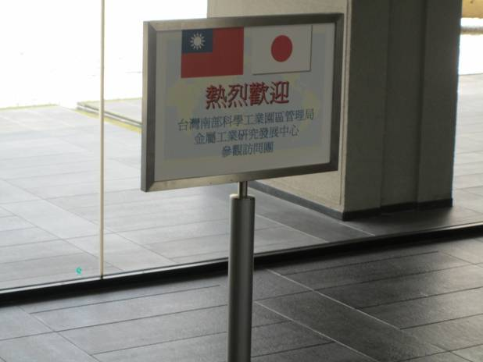 | 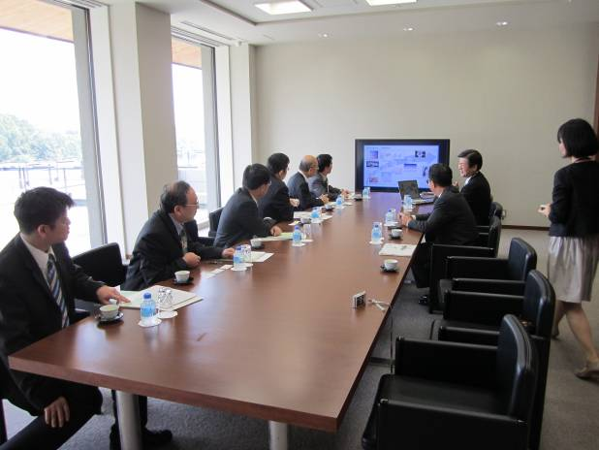
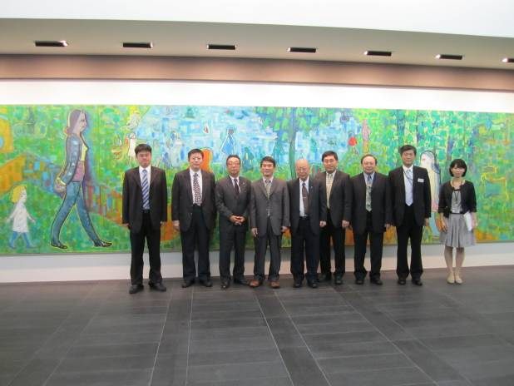 | 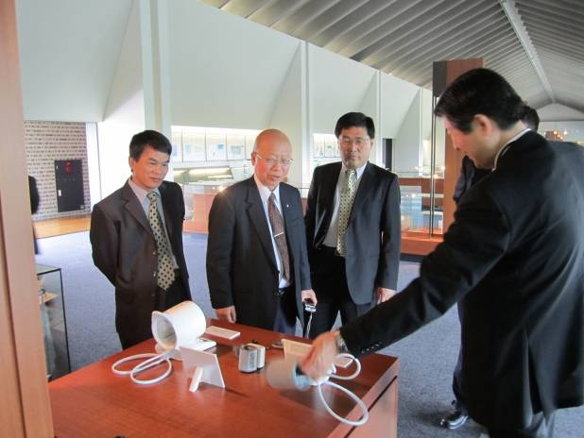
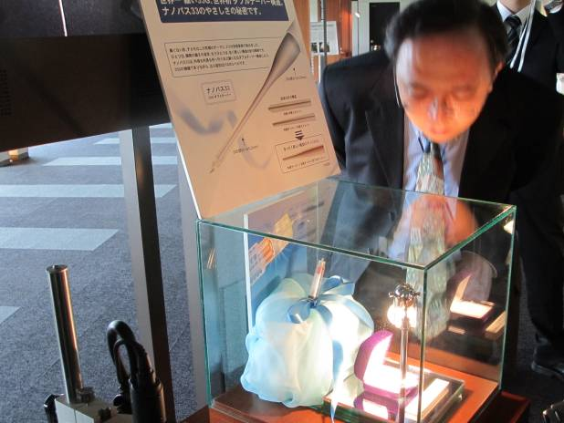 | 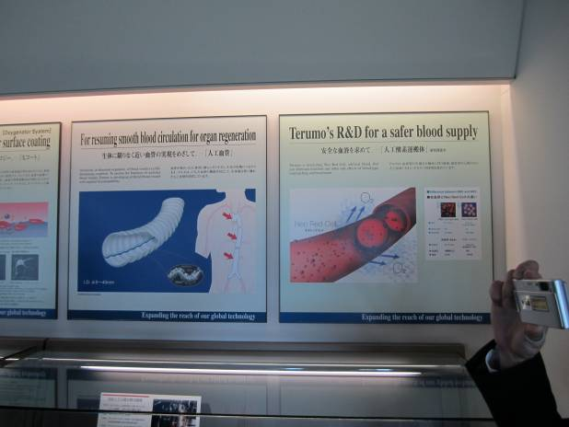
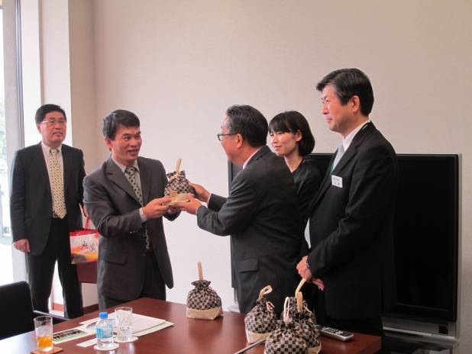 | 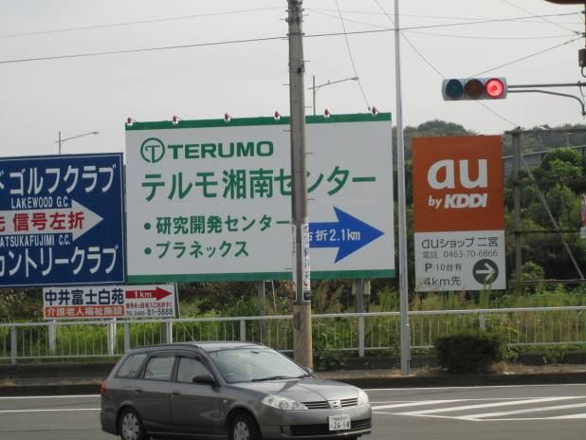
拜訪Terumo創新研發中心

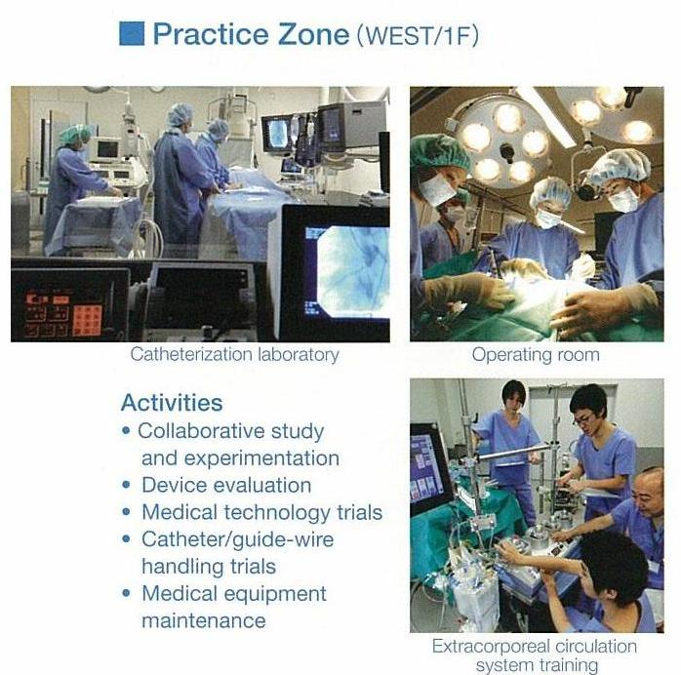
Terumo教學模擬中心

參、心得及建議

南科之「南部生技醫療器材產業聚落發展計畫」自97年推動以來，目前已有25家醫療器材廠商核准進駐園區，齒科相關廠商即已達11家。本局為能了解醫療器材產業最新趨勢，深化產業聚落效應，協助醫材產業聚落未來之國際行銷，故委請醫材聚落計畫辦公室-金屬中心，於99年10月9日~99年10月14日辦理本次拜訪。相關成果豐碩，並獲致以下之結論(建議)與成果:
- 持續引進先進醫療器材產業與技術：透過本次拜訪6th日本國際齒科大會，了解目前齒科醫療器材產業之最新趨勢，未來將持續引進研發、生產如3D齒雕機，以及牙科CT(斷層掃描)等高階之未來明星產品之廠商，以深化聚落之競爭力。目前南科醫材計畫雖已引進以研發X光管為主的和鑫公司，發展感測器的岱儀科技以及發展整合Dental CT系統之廠商-台灣騰協，惟後續仍有待產業鏈上中下游進一步地整合，例如3D CAD 軟體技術之廠商，方能逐漸打造出我國醫學影像之工業
- 提供聚落廠商技術協助與技術合作之媒合：為提供園區廠商技術支援及研發創新能量，在本局林永壽副局長的見證下，醫材聚落計劃辦公室之廠商-金屬中心與西鐵城精機株式會社之在台子公司--津特機械有限公司簽訂了合作備忘錄。未來本局將請醫材聚落計劃辦公室，持續適時地協助提供聚落廠商技術量能，並媒合相關之技術合作；以期能促進高雄園區醫療器材產業專區之成長與發展。
- 協助園區廠商拓展行銷管道：由於日本是全球老齡人口比例最高的國家，此使得日本醫療產業發展非常迅速，醫療器材的市場規模亦相當龐大。以牙科設備市場為例，2009年日本牙科醫療費用即已高達2.5兆日圓，而且長期來看，日本牙科設備市場仍持續成長，日本市場實為值得我國醫材廠商長遠佈局耕耘之市場。透過本次拜訪Nissin公司，將南科之醫材產業聚落初步介紹，後續亦將透過醫材計劃辦公室持續協助園區廠商與Nissin公司接洽，以逐漸打開日本之市場；未來並將透過經建會主辦之「全球招商計畫」相關招商媒合大會；協助園區廠商拓展國際通路。
- 推動異業轉型：南科多年發展推動生技醫療器材，目前雖已有25家各類型廠商之核准進駐，惟未來欲強化我國醫材產業競爭力，下一步當思考是否可自我國已有堅實技術基礎之面板產業、電子產業，找尋創新及異業轉型之可行性。觀諸本次拜訪之Olympus Medical Systems Corp，其母公司Olympus集團之核心價值即為多年深耕之光學數位技術，並逐漸將其技術滲透至數碼照相機、顯微鏡以至於內視鏡等，即為最明顯之例證。
- 強化區域教學醫院與醫材廠商之合作：醫材產業相較其他產業，對於產品之安全性與可信賴度，有著更嚴苛之要求。此外，對於產品之實用性更非單純地能以技術層次來劃分。越是尖端醫材產品之研發，必然是與醫事療程緊密集合的。以本次拜訪之「Terumo Medical Pranex」為例，若該公司無完整與醫事療程緊密結合之研發、實驗，又如何能發展出如人工心臟高階高值之醫材產品。強化區域教學醫院與醫材廠商之合作，將為未來推動南科醫材計畫推動之重點。

